D E S P A C H O

______________________________

______________________________
(PRESIDENTE)

Em __________________________

REQUERIMENTO N.º:

Informações sobre Educação no município de Sorocaba

CONSIDERANDO a resposta ao Requerimento desta vereadora de n° 1515/2019 que trouxe o relatório de inscritos e vagas em creche disponibilizadas na rede municipal de educação:

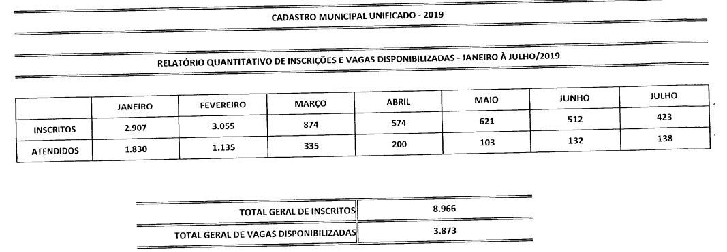

CONSIDERANDO a resposta ao Requerimento desta Vereadora de n° 200/2019 que diz sobre a política de educação inclusiva e menciona o CPL 1029/2014 e a CPL 927/2018 para a contratação de cuidadores para a rede municipal de ensino. Este último que contrataria 300 cuidadores. Considerando o CPL 720/2019 no qual foi firmado contrato com a ASSEJ que contratou 240 cuidadores, assinado em fevereiro de 2020 no valor de R$ 6.336.000,00 por 12 meses;

CONSIDERANDO a obrigatoriedade da lei 10.639

REQUEIRO à Mesa, ouvido o Plenário, seja oficiado ao Excelentíssimo Senhor Prefeito Municipal, solicitando nos informar o que segue:

- Fornecer relatório de Inscritos e atendidos em vagas em creche de agosto a dezembro de 2019 e de janeiro a abril de 2020.

- Quantas vagas em creche no segundo semestre de 2019 foram fornecidas em razão de cumprimento de mandado judicial? E de Janeiro a abril de 2020?

- Quais outros dados apontoa o programa utilizado pela Prefeitura denominado “Soluciona” na SEDU?

- De 2017 a 2019 houve aumento no orçamento da Educação? Se sim, de quanto e por quais fontes e quanto % esse aumento representa? (Federal, Estadual e Municipal) Se não, por quê?

- De 2017 a 2019 houve cursos de capacitação para os profissionais da Educação? Se sim, quais?

- Qual a média de alunos por sala na rede pública de ensino municipal. Especificar na Educação Infantil, Fundamental e Médio, por anos.

- Quantas Escolas conveniadas com a Prefeitura existem hoje?

- Qual o valor mensal repassado às conveniadas na educação? (Valor total)

- Qual o valor mensal com o contrato de merenda?

- Quantos cargos vagos há hoje para cada dos cargos previsto nos Concurso Públicos abertos?

- Quantos profissionais, desses cargos dos concursos públicos, estão próximos de se aposentarem (menos de 1 anos) ou já aposentados e que poderiam se afastar do serviço público?

- Qual a previsão de inauguração de novas unidades escolares nos próximos 2 anos?

- Por que não houve previsão no edital de professores para educação especial?

- Por que não houve chamamento de profissionais da área da psicologia e assistência social, conforme prevê a Lei n° 13.965 de 11 de dezembro de 2019, neste concurso?

- A intenção pela Prefeitura de aditar os editais a fim de constar também profissionais de Psicologia e Assistência Social para atuarem na SEDU a fim de garantir o disposto na Lei 13.965 de 11 de dezembro de 2019? Se sim, para quantas vagas? Se não, há intenção de realizar outro concurso a fim de que esses profissionais atendam a secretaria até dezembro de 2020?

- Quantos % representa o pagamento de pessoal na Educação para o orçamento da SEDU?

- Como se dá a implantação da lei 10.639 na rede municipal de ensino? Há cursos de capacitação para os profissionais da educação?

S/S., 18 de maio de 2020.

FERNANDA GARCIA
Vereadora

